Министерство науки и высшего образования Российской Федерации

Федеральное государственное бюджетное образовательное учреждение высшего образования «Рязанский государственный радиотехнический университет имени В.Ф. Уткина»

Рязанский станкостроительный колледж

Отчёт о практической работе №2

Знакомство со средой программирования.

Структурированные типы данных. Строки.

по дисциплине

«Основы алгоритмизации и программирования»

Выполнил:

Студент группы ИСП-22

Сторч В. К.

Проверил:

Родин Е.Н.

Рязань 2023

# Основная часть

**Цель работы:** получение навыков разработки строк.

**Ход выполнения работы:**

1. **Постановка задачи**

Входные и выходные данные, необходимые для разработки программы указаны в таблице 1.



Таблица 1. Входные и выходные данные программы

1. **Математическая модель**

**Задание, согласно варианту 4:**

Вставить перед каждой цифрой знак «–», а после нее символ доллара. Последнюю точку строки заменить тремя восклицательными знаками.

**Разработка алгоритма:**

Схема алгоритма решения задачи приведена на рисунке 1.

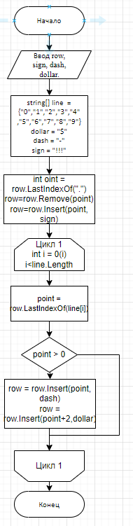

Рисунок 1 – Схема алгоритма решения задачи по варианту 4.

1. **Программирование**

Листинг программы, выполняющей задание, приведён на рисунке 2.

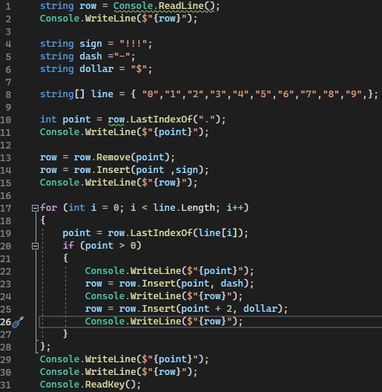

Рисунок 2-Код программы.

Пример выполнения программы показан на рисунке 3.

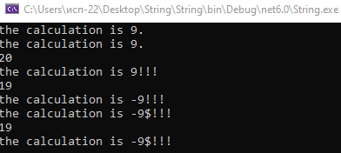

Рисунок 3-Пример выполнения программы.

# Заключение

Таким образом, в ходе выполнения задания были получены навыки работы со строковыми типами данных.